Ngày dạy: | Ngày soạn:
Tiết theo KHBD: ………
BÀI 4: THỰC HÀNH VỀ MẠNG MÁY TÍNH
Thời gian thực hiện: (01 tiết)
I. Mục tiêu:
1. Về kiến thức: Học xong bài này, học sinh có được kiến thức về
- Nhận biết được môi trường truyền (có dây, không dây) của một vài thiết bị mạng sử dụng.
- Thực hiện được một số thao tác với cáp xoắn
- Hiểu rõ hơn về lợi ích của mạng máy tính.
- Phân biệt rõ hơn về mạng không dây thông qua việc sử dụng một số thiết bị mạng không dây theo hướng dẫn của GV
2. Về năng lực:
2.1. Năng lực chung
Thực hiện bài học này sẽ góp phần hình thành và phát triển một số thành tố năng lực chung của học sinh như sau:
- Năng lực tự học: HS tự hoàn thành được các nhiệm vụ học tập chuẩn bị ở nhà và tại lớp.
- Năng lực giao tiếp và hợp tác: HS phân công được nhiệm vụ trong nhóm, biết hỗ trợ nhau, trao đổi, thảo luận, thống nhất được ý kiến trong nhóm để hoàn thành nhiệm vụ.
- Năng lực giải quyết vấn đề và sáng tạo: Học sinh đưa ra được thêm các ví dụ trong cuộc sống hằng ngày.
2.2. Năng lực Tin học:
Thực hiện bài học này sẽ góp phần hình thành và phát triển một số thành tố năng lực Tin học của học sinh như sau:
Năng lực A (NLa):
- Sử dụng đúng cách các thiết bị, các phần mềm thông dụng và mạng máy tính phục vụ cuộc sống và học tập; có ý thức và biết cách khai thác môi trường số, biết tổ chức và lưu trữ dữ liệu.
Năng lực D (NLd):
- Năng lực sử dụng được môi trường mạng máy tính để tìm kiểm, thu thập, cập nhật và lưu trữ thông tin phù hợp với mục tiêu học tập, chủ động khai thác các tài nguyên hỗ trợ tự học.

3.Về phẩm chất:
Thực hiện bài học này sẽ góp phần hình thành và phát triển một số thành tố phẩm chất của học sinh như sau:
- Nhân ái: Thể hiện sự cảm thông và sẳn sàng giúp đỡ bạn trong quá trình thảo luận nhóm.
- Chăm chỉ: Thực hiện đầy đủ các hoạt động học tập một cách tự giác, tích cực.
- Trung thực: Thật thà, thẳng thắn trong báo cáo kết quả hoạt động cá nhân và theo nhóm, trong đánh giá và tự đánh giá.
- Trách nhiệm: Hoàn thành đầy đủ, có chất lượng các nhiệm vụ học tập.
II. Thiết bị dạy học và học liệu:
1. Thiết bị dạy học:
- Phấn, bảng, máy tính, máy chiếu, Access point, switch, modem (nếu có)
2. Học liệu:
- GV: SGK, SBT, tài liệu tham khảo
- HS: SGK, bảng nhóm, bút lông, bút dạ, phấn.
III. Tiến trình dạy học:
1. Hoạt động 1: Mở đầu (5 phút)
a) Mục tiêu:
- Dẫn dắt khơi gợi sự hứng thú cho HS tìm hiểu, khám phá, về môi trường mạng và một số thao tác với một số thiết bị mạng.
b) Nội dung:
- HS quan sát những hình ảnh GV đã chuẩn bị, thực hiện nhiệm vụ trên “PHIẾU HỌC KHỞI ĐỘNG”
c) Sản phẩm:
- Câu trả lời của HS trên “PHIẾU HỌC KHỞI ĐỘNG”
d) Tổ chức thực hiện:
Hoạt động của GV và HS | Nội dung
* GV giao nhiệm vụ học tập
- GV Phát “PHIẾU HỌC KHỞI ĐỘNG” cho 3 nhóm mỗi nhóm. Yêu cầu HS thực hiện nhiệm vụ trên phiếu học tập.
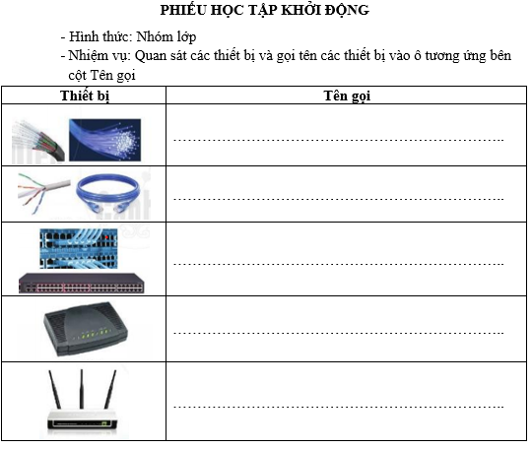
* HS thực hiện nhiệm vụ
- Các nhóm thảo luận và hoàn thành nhiệm vụ trong “PHIẾU HỌC KHỞI ĐỘNG”
* Báo cáo, thảo luận
- Các nhóm trình bày câu trả lời nhóm mình trên bản
- Các nhóm quan sát nhận xét, cho ý kiến bổ sung
* Kết luận, nhận định
- GV nhận xét câu trả lời mỗi nhóm, đánh giá ý kiến phản biện chéo của các nhóm.
- GV dẫn ý: Các thiết bị được kể tên ở trên người ta gọi là các thiết bị mạng vậy để hiểu rõ hơn về các thiết bị mạng cũng như lợi ích mà mạng máy tính mang lại chúng ta cùng thực hành về mạng máy tính.
2. Hoạt động 2: Hình thành kiến thức mới (30 phút)
Hoạt động 2.1: Tìm hiểu về các thiết bị mạng (20 phút)
a) Mục tiêu:
- Phân biết được môi trường truyền có dây và không dây
- Hiểu rõ hơn về mạng không dây qua việc sử dụng một số thiết bị mạng không dây được giáo viên cung cấp
b) Nội dung:
- HS quan sát và thực hiện theo yêu cầu của “bài 1”, “bài 2” của hoạt động tìm hiểu về các thiết bị mạng
c) Sản phẩm:
- HS hoàn thành nhiệm vụ tại “góc quan sát”, “góc trải nghiệm” và “góc vận dụng”

d) Tổ chức thực hiện:
Hoạt động của GV và HS | Nội dung
* GV giao nhiệm vụ học tập  - GV chia lớp học thành 3 góc: Góc quan sát, góc trải nghiệm, góc vận dụng. Chia HS thành 3 nhóm. Các nhóm đăng ký hợp đồng hoàn thành hết 3 góc trong thời gian 15 phút.  - Sau đó các nhóm thực hiện nhiệm vụ ở một góc bất kỳ. Hoàn thành xong góc này, điền phiếu học tập tương ứng thì chuyển đến góc kế tiếp. Các nhóm lưu ý đến góc tiếp theo khi nhóm trước đó đã hoàn thành và thực hiện di chuyển  Tại góc quan sát có các thiết bị sau:  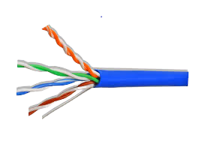  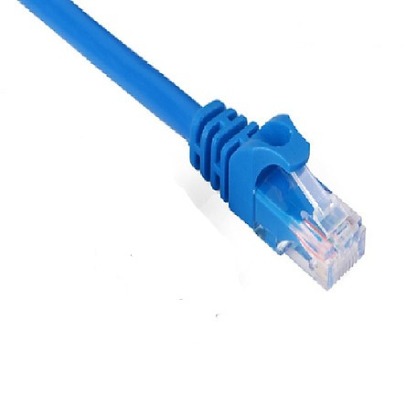  Cáp xoắn  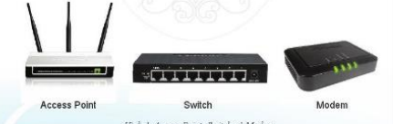  Tại góc Trải nghiệm có các thiết bị:  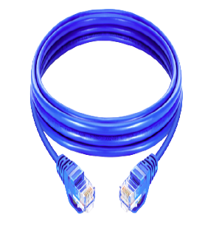  Tại góc vận dụng: Bố trí một máy tính cá nhân chuột không dây có kết nối mạng  * HS thực hiện nhiệm vụ  - HS tiến hành dịch chuyển đến các góc thảo luận, phân công và thực hiện nhiệm vụ tại mỗi góc.  - HS có thể đặt câu hỏi nhờ sự giúp đỡ của GV nếu cần  * Báo cáo, thảo luận:  - Các nhóm hoàn thành các phiếu học tập đặt tại các góc.  - Trình bày SP nhóm mình trên bảng  - Các nhóm quan sát kết quả, phản biện, nhận xét đánh giá chéo nhau  * Kết luận, nhận định  - GV nhận xét câu trả lời, thao tác của các nhóm tại mỗi góc  - Đưa ra nhận xét, kết luận chung về việc thực hiện nhiệm vụ học tập tại mỗi góc của mỗi nhóm.  - Đánh giá kết quả hoạt động của mỗi nhóm ở các góc | 1. Tìm hiểu về các thiết bị mạng  Bài 1. Tìm hiểu về mạng có dây  Bài 2. Thực hành truyền thông bằng sóng điện tử
Hoạt động 2.2: Chia sẻ tài nguyên qua mạng (10 phút)
a) Mục tiêu:
- Hiểu rõ hơn về lợi ích của mạng máy tính trong việc chia sẻ một số tài nguyên mạng cụ thể
b) Nội dung:
- Nội dung trình bày ở SGK trang 31
c) Sản phẩm:
- HS thực hiện in một trang tài liệu qua mạng
d) Tổ chức thực hiện:
Hoạt động của GV và HS | Nội dung
* GV giao nhiệm vụ học tập  - GV bố trí thêm 1 máy tính tại góc quan sát.  - GV làm mẫu các bước chia sẻ máy in qua mạng, thực hiện in một trang tài liệu ra máy in được kết nối mạng. Yêu cầu HS sử dụng máy tính tại các góc tiến hành in một trang tài liệu được để trong thư mục của nhóm mình.  - Mạng trong phòng học bố trí như sau:  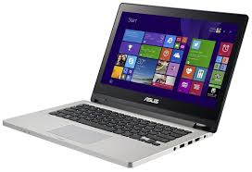  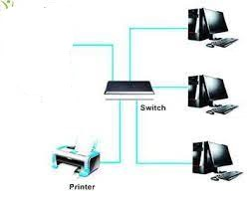  PC GV  PC góc quan sát  PC góc vận dụng  PC góc trải nghiệm  * HS thực hiện nhiệm vụ  - HS quan sát GV thực hiện các bước chia sẻ máy in qua mạng, đặt câu hỏi (nếu có)  - In tài liệu theo yêu cầu  * Báo cáo, thảo luận  - HS trình bày sự hiểu biết của mình về việc in tài liệu qua mạng như trên  - HS khác phản biện, nhận xét và đánh giá chéo  * Kết luận, nhận định  - GV nhận xét, đánh giá các câu phản biện và thực hiện thao tác của HS | 2. Chia sẻ tài nguyên qua mạng  Bài 3. Chia sẻ máy in qua mạng
Hoạt động 3: Luyện tập (4 phút)
- Mục tiêu:
- Củng cố lại kiến thức cho HS thông qua bài tập
b) Nội dung:
- Thực hiện bài tập luyện tập GV đưa ra
c) Sản phẩm:
- Các câu trả lời của HS cho các câu hỏi bài tập
d) Tổ chức thực hiện:
Hoạt động của GV và HS | Nội dung
* GV giao nhiệm vụ học tập
- GV yêu cầu HS làm bài tập luyện tập:
Câu 1: Một máy tính có thể kết nối với mấy máy in?
- 1  - 2 | - 3  - Nhiều máy

Câu 2: Một máy in có thể kết nối với mấy máy tính
a. 1  b. 2 | c. 3  d. Nhiều máy
Câu 3: Em hãy cho biết mục đích của việc kết nối các máy tính và máy in?
- Chia sẻ tài nguyên máy in qua mạng
* HS thực hiện nhiệm vụ
- Mỗi HS tự làm bài tập luyện tập
* Báo cáo, thảo luận
- HS xung phong trả lời câu hỏi bài tập
- HS khác nhận xét, bổ sung
* Kết luận, nhận định
- Nhận xét, cho đáp án các câu hỏi của bài tập luyện tập
Hoạt động 4: Vận dụng (6 phút)
a) Mục tiêu:
- Giúp HS vận dụng được kiến thức để khai thác tối đa lợi ích của mạng máy tính mang lại
b) Nội dung:
- Vận dụng kiến thức vào giải quyết các yêu cầu của GV trên lớp cũng như thực tế cuộc sống
c) Sản phẩm:
- Ghi nhớ kiến thức và luyện tập kỹ năng tương tác với mạng máy tính
d) Tổ chức thực hiện:
Hoạt động của GV và HS | Nội dung
* GV giao nhiệm vụ học tập
- Yêu cầu HS thực hiện nhiệm vụ:
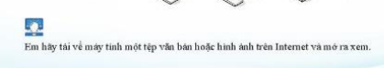
* HS thực hiện nhiệm vụ
- Thảo luận và đưa ra phương án giải quyết tối ưu nhất của nhóm mình cho yêu cầu trên
* Báo cáo, thảo luận
- Đại diện nhóm trình bày phương án giải quyết của nhóm mình và thực hiện phương án cho cả lớp cùng xem.
-HS tiến hành phản biện nêu ý kiến đánh giá của mình
* Kết luận, nhận định
- GV nhận xét câu trả lời của từng nhóm, chấm điểm cho nhóm đưa ra phương án giải quyết vấn đề tối ưu nhất.
IV. HỒ SƠ HỌC TẬP:
PHIẾU HỌC TẬP KHỞI ĐỘNG
- Hình thức: Nhóm lớp
- Nhiệm vụ: Quan sát các thiết bị và gọi tên các thiết bị vào ô tương ứng bên cột Tên gọi
Thiết bị | Tên gọi
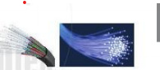 | …………………………………………………………
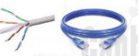 | …………………………………………………………
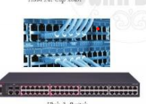 | …………………………………………………………
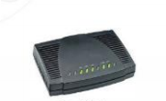 | …………………………………………………………
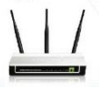 | …………………………………………………………

GỢI Ý CÂU TRẢ LỜI PHIẾU HỌC TẬP KHỞI ĐỘNG
- Hình thức: Nhóm lớp
- Nhiệm vụ: Quan sát các thiết bị và gọi tên các thiết bị vào ô tương ứng bên cột Tên gọi
Thiết bị | Tên gọi
 | Cáp quang
 | Cáp xoắn
 | Switch
 | Modem
 | Access Point

PHIẾU HỌC TẬP GÓC QUAN SÁT
- Hình thức: Nhóm tại góc quan sát
- Nhiệm vụ: Quan sát hoàn thành bảng sau
Thiết bị | Mặt trước | Mặt sau
 | …………………………  ………………………… | ……………………………  ……………………………
 | …………………………  ………………………… | ……………………………  ……………………………
 | …………………………  ………………………… | …………………………  …………………………
GỢI Ý TRẢ LỜI PHIẾU HỌC TẬP GÓC QUAN SÁT
- Hình thức: Nhóm tại góc quan sát
- Nhiệm vụ: Quan sát hoàn thành bảng sau
Thiết bị | Mặt trước | Mặt sau
 | - Các đèn báo hiệu  - Nút nguồn;  - Cổng kết nối JR45  - Cổng SFP | - Cổng nguồn  - Quạt tản nhiệt

PHIẾU HỌC TẬP GÓC TRẢI NGHIỆM
- Hình thức: Nhóm tại góc trải nghi
- Nhiệm vụ: Hoàn thành các yêu cầu sau:

Câu 1. Cắm cáp vào các thiết bị đã chuẩn bị sẵn, nêu nhận xét của em khi cắm dây cáp vào các thiết bị đó?
Câu 2. Hãy cho biết cáp mạng dùng để kết nối những thiết bị mạng nào với nhau?
Câu 3: Em hay cắm USB receiver vào cổng USB máy tính để sử dụng chuột điều khiển mở thư mục. Em hãy cho USB receiver giúp máy tính kết nồi với chuột qua sóng điện tử hay cáp quang?
Trả lời
Câu 1.

Câu 2:

Câu 3:

PHIẾU HỌC TẬP GÓC VẬN DỤNG
- Hình thức: Nhóm tại góc vận dụng
- Nhiệm vụ: Quan sát hoàn thành bảng sau

Câu 1. Em hãy sử dụng máy tính (điện thoại thông minh) phát và truyền tải một bài hát sang loa Bluetooth được bố trí tại bàn GV
Câu 2. Em hãy sử dụng máy tính cá nhân (đã cắm sẵn USB Wifi) tại góc vận dụng để tìm một số thiết bị mạng máy tính và tải chúng về máy lưu vào thư mục tên nhóm mình?

